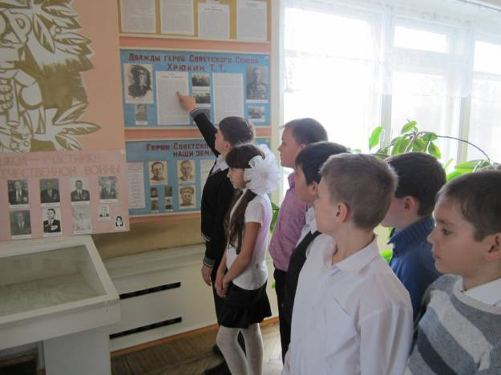
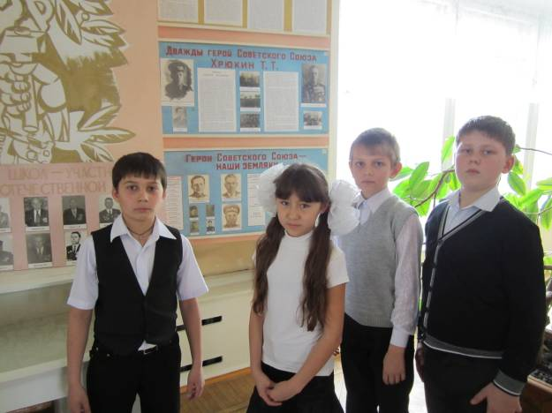
Экскурсия в школьный зал Боевой Славы
12.02.2013 г.

